Kết quả vận hành và khai thác Nền tảng Dữ liệu và dịch vụ sở hữu công nghiệp (Nền tảng IPPlatform) trong Tháng 01/2024

Nền tảng IPPlatform tiếp tục được vận hành ổn định trên https://ipplatform.gov.vn phục vụ khai thác miễn phí thông tin sở hữu công nghiệp (SHCN). Kết quả khai thác Nền tảng này trong Tháng 01/2024 được thể hiện qua thống kê truy cập và các hoạt động khác có liên quan, cụ thể như sau:
- Tổng số Visitors truy cập trong Tháng 01/2024 là 16,727 (trung bình 540 Visitors/ngày). Ngày có số lượng Visitors truy cập nhiều nhất trong Tháng 01/2024 là 1,007 (24/01/2024). Ngày có số First Time Visitors nhiều nhất trong Tháng 01/2024 là 260 (24/01/2024).
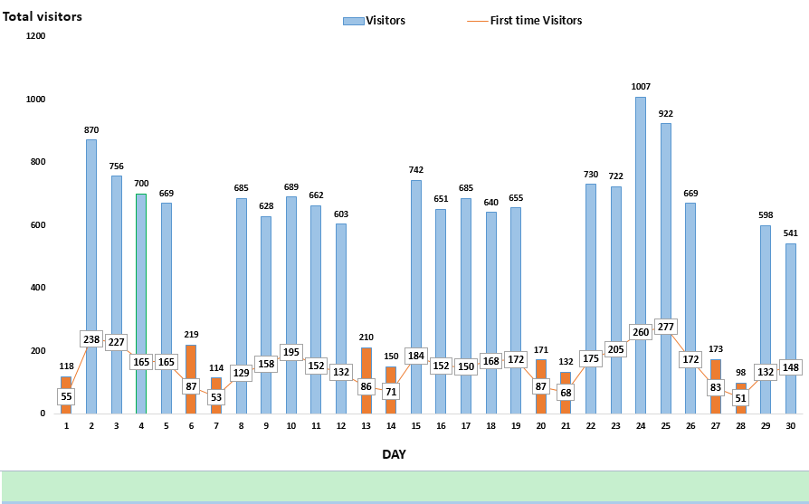
Biểu đồ 1. Thống kê Visitors Tháng 01/2024
- Tổng số Page Views trong Tháng 01/2024 là 115,113 (trung bình 5,170 Page Views/ngày). Ngày có số Page Views nhiều nhất trong Tháng 01 là 9,627 (24/01/2024).
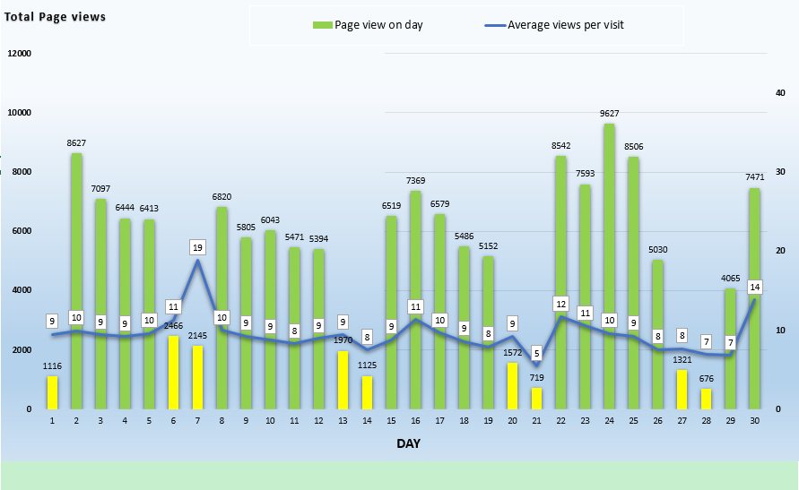
Biểu đồ 2. Thống kê Page Views Tháng 01/2024
- Số lượng Visitors vào ngày nghỉ (cuối tuần, nghỉ lễ) trong Tháng 01/2024 là 1.114 ; Tổng số Page Views vào ngày nghỉ trong Tháng 01/2024 là 13,110.
- Phối hợp với các Trạm IPPlatform và Đối tác tiếp nhận và xử lý 15 yêu cầu tư vấn miễn phí về SHCN, cập nhật thông tin, đăng thông tin chào mua, chào bán đối tượng và dịch vụ SHCN thông qua Nền tảng IPPlatform và Fanpage IPPlatform; tiếp nhận và thực hiện yêu cầu dịch vụ tư vấn về SHCN: 08 hồ sơ tra cứu thông tin SHCN, đánh giá khả năng bảo hộ/khả năng sử dụng đối tượng SHCN; hồ sơ xác lập quyền SHCN.

Viện Khoa học sở hữu trí tuệ

